**Nhóm 29**

1. **Thiết kế hệ thống**
   1. **Phác thảo mô hình công nghệ ứng dụng**

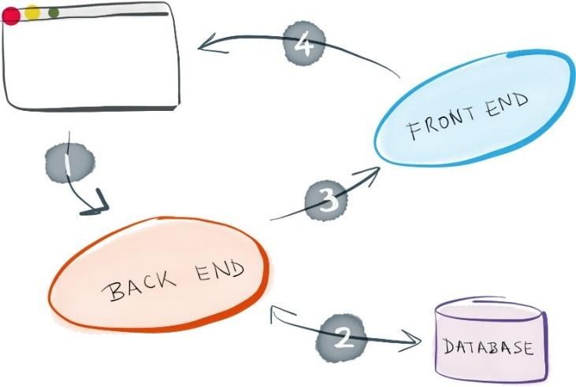

**Backend : Spring Boot**

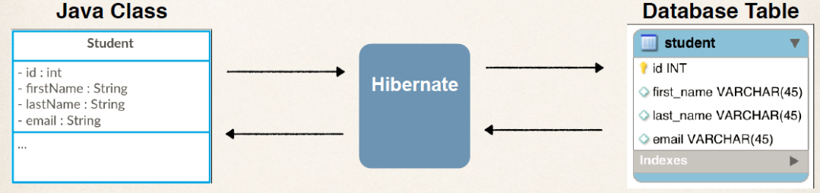

**Kiến trúc spring boot**

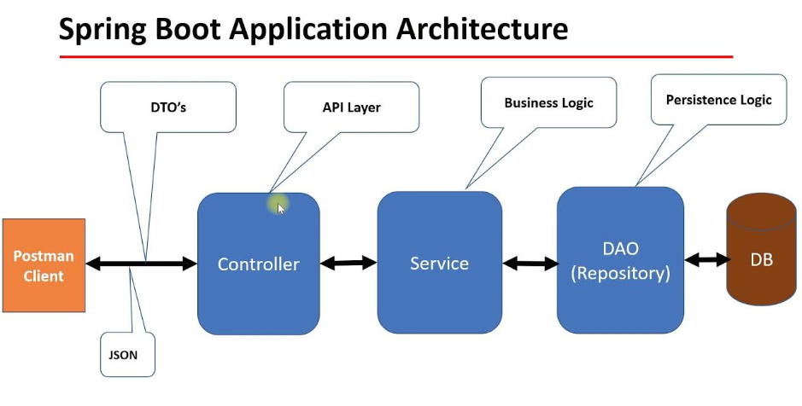

* 1. **Thiết kế giao diện**

**Product Based Category UI**

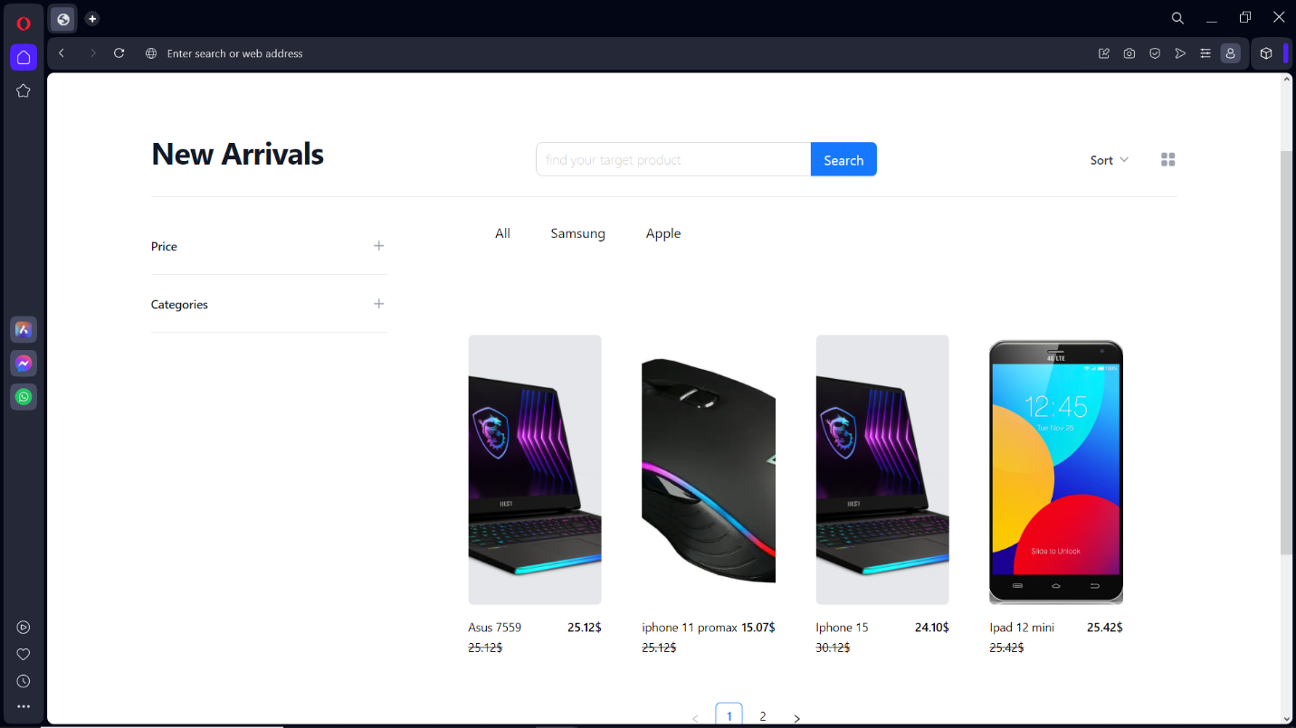

**Product Detail Page**

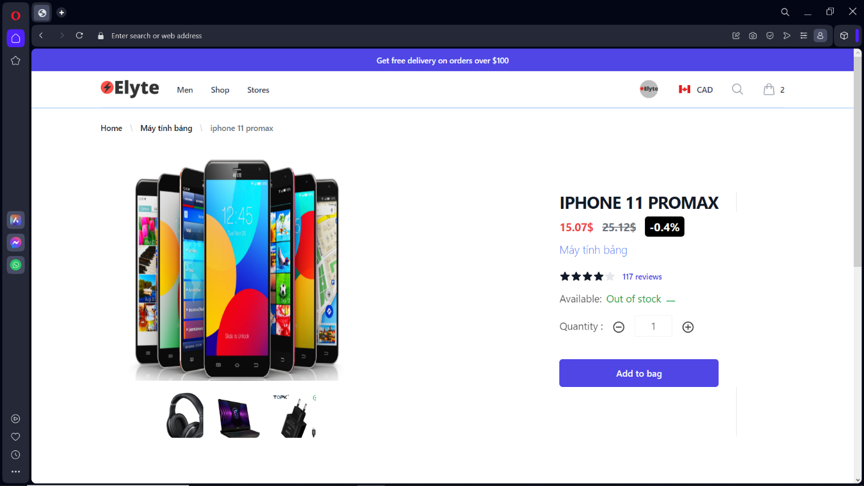

Order Management

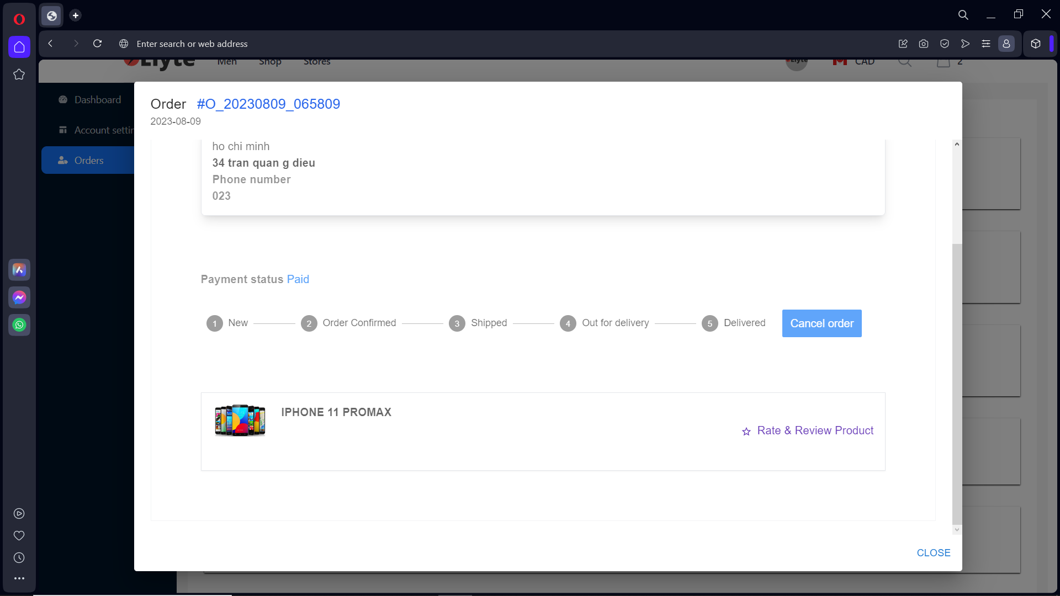

Admin Management

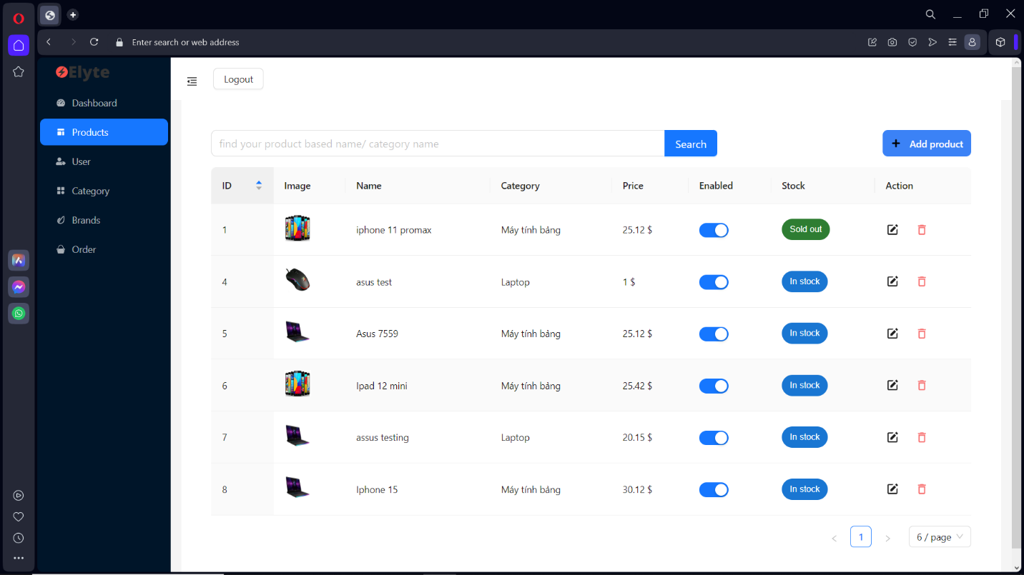

Order Management

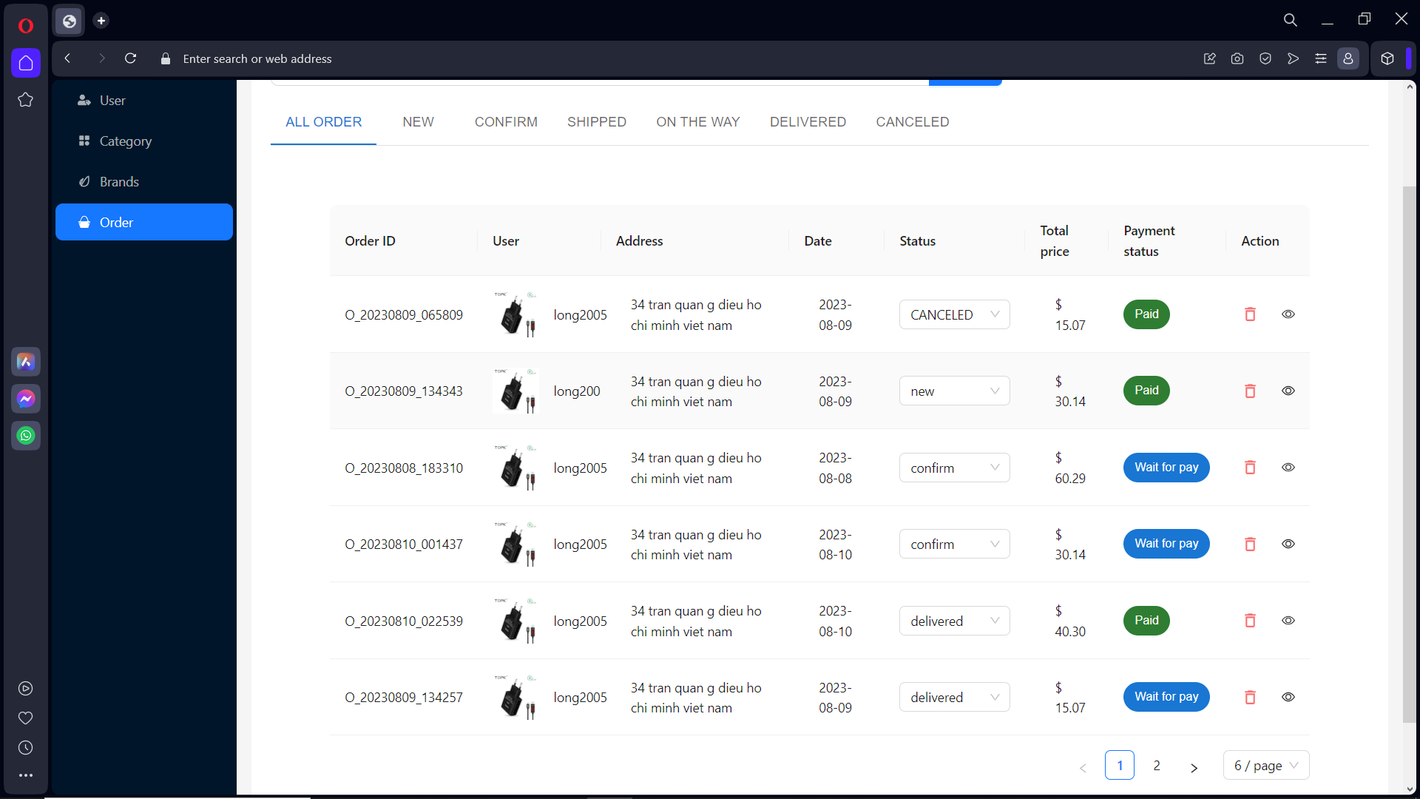

Dashboard overview

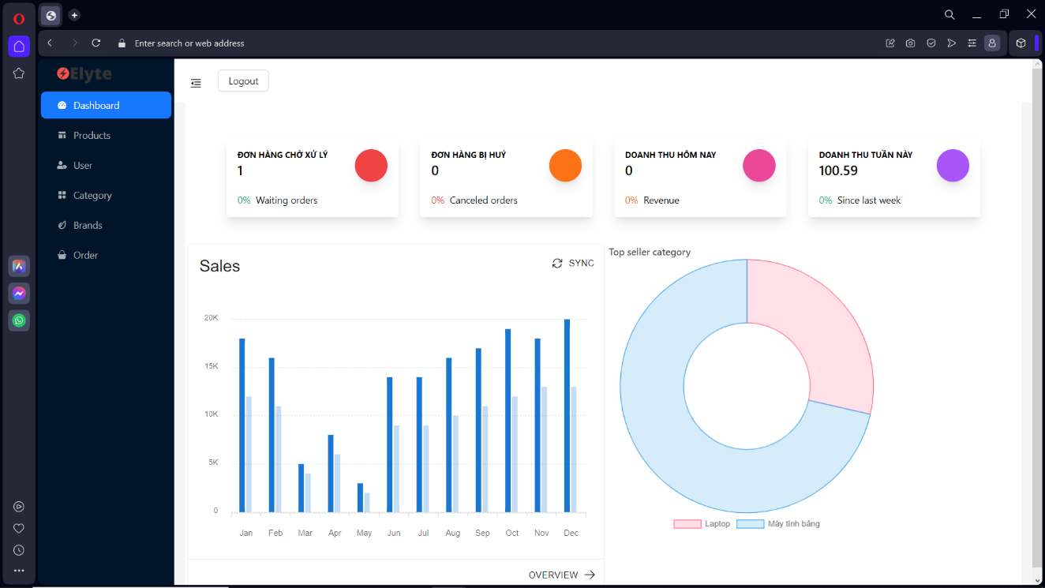

* 1. Phác thảo sơ đồ tổ ứng dụng

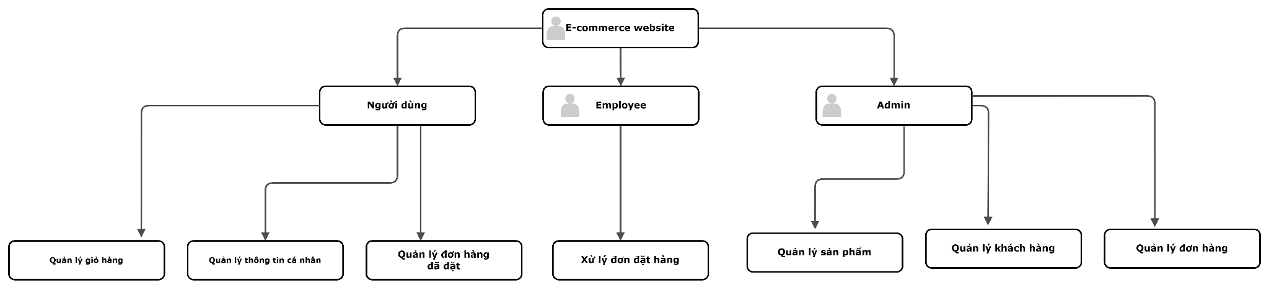

* 1. Phác thảo layout

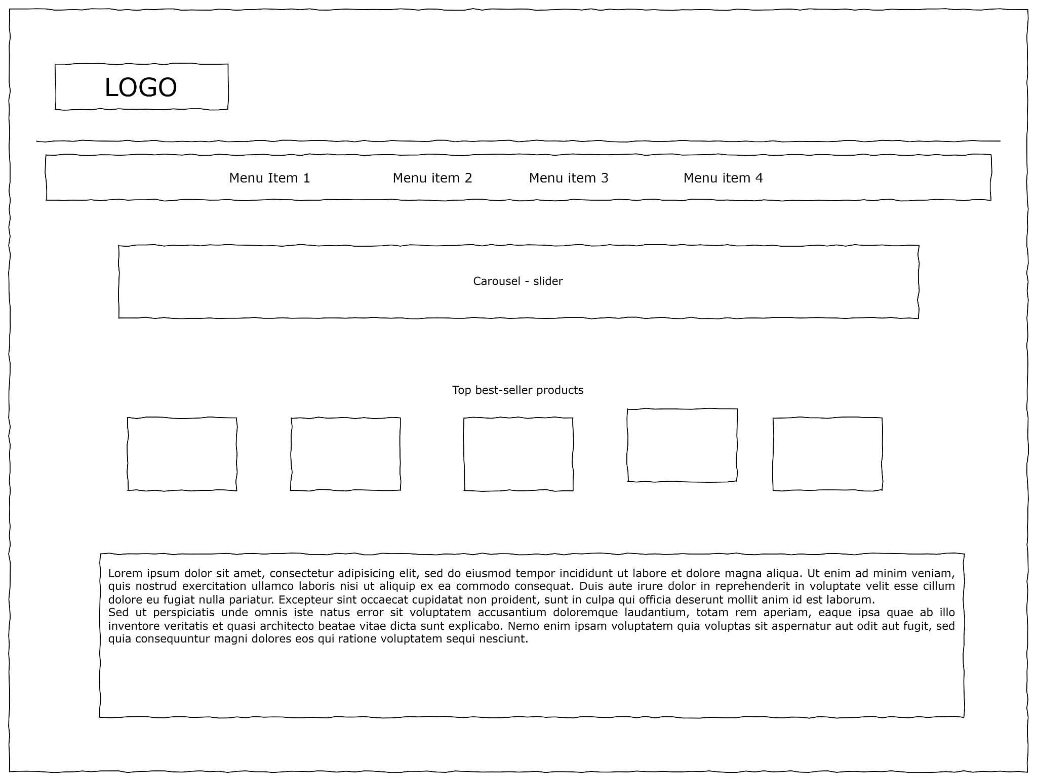

* 1. **Phác thảo các giao diện chức năng**

Giao diện quản lý đơn hàng



Giao diện quản lý sản phẩm



* 1. **Thiết kế cơ sở dữ liệu**
* Bảng : **role**

**role** (id, name, description)

|  |  |  |  |  |  |  |  |
| --- | --- | --- | --- | --- | --- | --- | --- |
| STT | Tên trường | Kiểu | Diễn giải | UK | PK | FK | Not Null |
| 1 | id | Long | Mã quyền |  | X |  | X |
| 2 | name | nvarchar(20) | Tên quyền | X |  |  | X |
| 3 | description | varchar(255) | Mô tả quyền |  |  |  |  |

*Bảng 3. 1 Date role table description*

* Bảng **user**

**user**(id, email, username, password, enabled)

|  |  |  |  |  |  |  |  |
| --- | --- | --- | --- | --- | --- | --- | --- |
| STT | Tên trường | Kiểu | Diễn giải | UK | PK | FK | Not Null |
| 1 | Id | Long | Mã |  | X |  | X |
| 2 | Email | varchar(255) | Email | X |  |  | X |
| 3 | Username | Varchar(255) | Tên đăng nhập |  |  |  | X |
| 4 | Password | Varchar(255) | Mật khâu |  |  |  | X |
| 5 | Enabled | Varchar(255) | Trạng thái tài khoản |  |  |  | X |

*Bảng 3. 2. User data table description*

* Bảng **category**

**category** (id, category_name, enabled,image_url)

|  |  |  |  |  |  |  |  |
| --- | --- | --- | --- | --- | --- | --- | --- |
| STT | Tên trường | Kiểu | Diễn giải | UK | PK | FK | Not Null |
| 1 | id | Long | Mã thể loại |  | X |  | X |
| 2 | name | varchar(255) | Tên thể loại | X |  |  | X |
| 3 | Image_url | varchar(255) | Hình ảnh |  |  |  | X |
| 5 | Created_timestamp | datetime | Thời gian tạo |  |  |  | X |
| 6 | Enabled | boolean | Trạng thái |  |  |  | X |

*Bảng 3. 3 Category data table description*

* Bảng **brand**

**brand** (id, name, created_at)

|  |  |  |  |  |  |  |  |
| --- | --- | --- | --- | --- | --- | --- | --- |
| STT | Tên trường | Kiểu | Diễn giải | UK | PK | FK | Not Null |
| 1 | id | .long | Mã thương hiệu |  | X |  | X |
| 2 | name | varchar(255) | Tên thương hiệu | X |  |  | X |

*Bảng 3. 3 Category data table description*

* 1. Thiết kế sơ đồ ERD

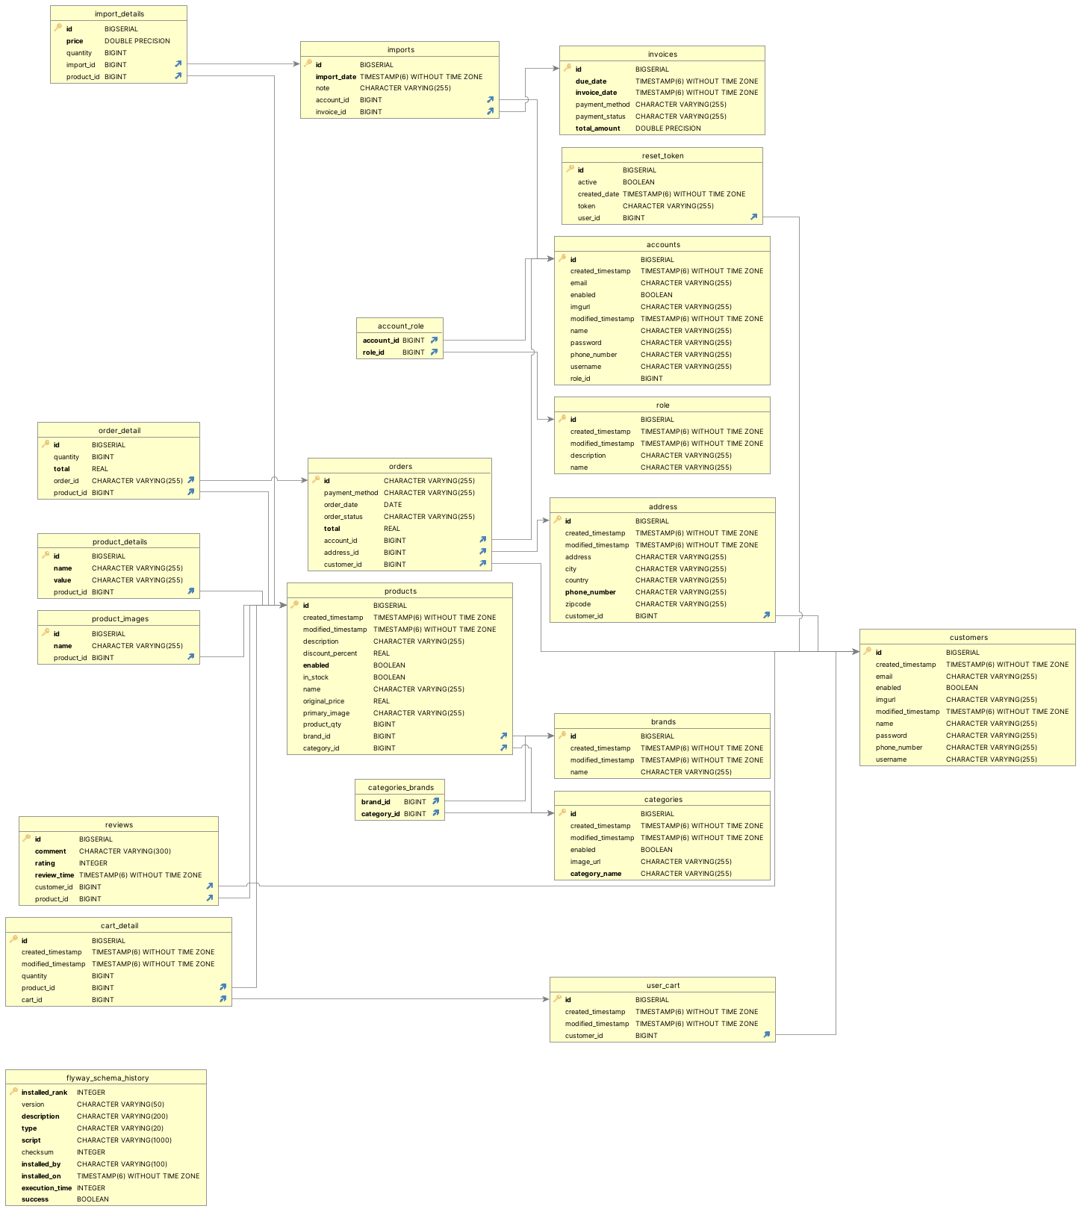

* 1. Thiết kế chi tiết thực thể
* **ACCOUNT**(**id**, created_timestamp, modified_timestamp, username, password, email, name, phone_number, imgurl, enabled)
* **ROLE** (**id**, created_timestamp, modified_timestamp, name, description)
* **ADDRESS** (**id,** created_timestamp, modified_timestamp, user_id, address, city, country, zipcode, phone_number)
* **USER_CART** (**id**, created_timestamp, modified_timestamp, user_id)
* **CART_DETAIL**(**id**, created_timestamp, modified_timestamp, quantity, cart_id, product_id)
* **PRODUCTS**(**id**, created_timestamp, modified_timestamp, name, primary_image, enabled, original_price, discount_percent, brand_id, category_id, description, in_stock, product_qty)
* **PRODUCT_DETAILS**(**id**, name, value, product_id)
* **PRODUCT_IMAGES**(**id**, name, product_id)
* **BRANDS** (**id,** created_timestamp, modified_timestamp, name)
* **CATEGORIES**(**id,**created_timestamp, modified_timestamp, category_name, enabled, image_url)
* **ORDERS**(**id,** created_timestamp, customer_id, account_id, order_date, total, order_status, address_id, payment_method)
* **ORDER_DETAIL**(**id,** product_id, quantity, total, order_id)
* **RESET_TOKEN** (**id**, token, user_id, active, created_date)
* **REVIEWS**(**id**, headline, comment, rating, votes, review_time, product_id, customer_id)
* **IMPORT**(**id**,date_import,customer_id, note)
* **IMPORT_DETAIL**(**id**, ID_Import, ID_Product, quantity, price )
* **CUSTOMER**(**ID**, name, username, email, phone_number, password, enabled)

* 1. Thiết kế class diagram

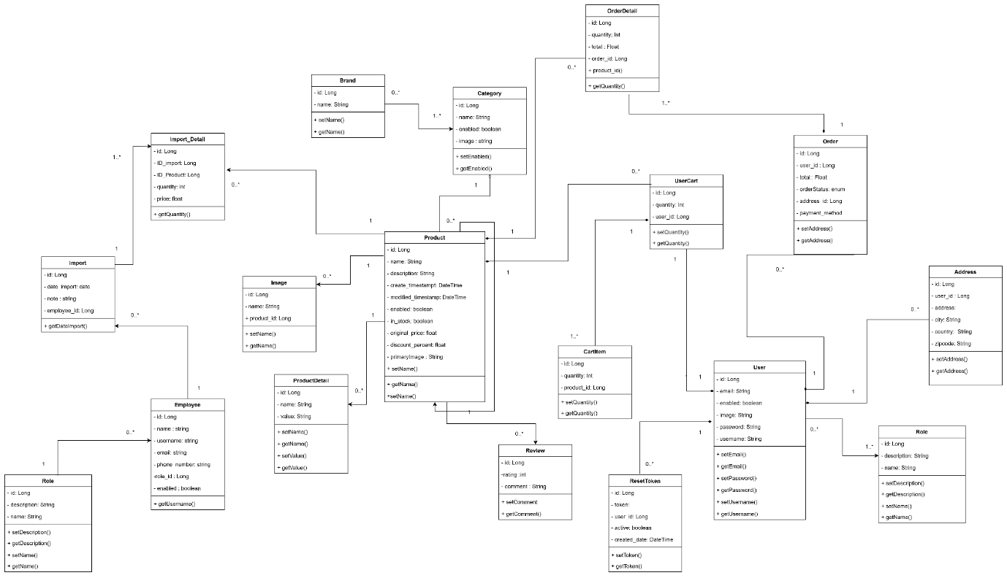

https://app.diagrams.net/#G198y9SgdqgGtYewM-GBlBJLSVtUfAN_D8